ДОВІДКА
щодо стану виконання місцевих бюджетів

Виконання доходів місцевих бюджетів
за січень-жовтень 2017 року

За січень-жовтень поточного року до загального фонду місцевих бюджетів (без урахування трансфертів) надійшло 154,7 млрд.грн., що складає 91,5% від річного обсягу надходжень із змінами, затвердженого місцевими радами.
Приріст надходжень до загального фонду проти січня-жовтня минулого року (у співставних умовах та без урахування територій, що не підконтрольні українській владі) склав 31,8% або + 37,4 млрд.гривень.
Темп приросту фактичних надходжень ПДФО за січень-жовтень 2017 становить 40,0 відсотків. Із 18 регіонів, що мають темпи приросту ПДФО вищі за середній показник по Україні 3 регіони забезпечили приріст понад 50%. Найнижчий приріст мають Донецька та Запорізьська області. (слайди 1-2).
Із 21 регіонів, що забезпечили темп приросту плати за землю вище середнього по Україні (14,1%) більше 25% забезпечили 2 регіони, найнижчий показник по м. Києву (-0,1%) та Луганській області (-1%).
Загалом обсяг надходжень ПДФО за січень-жовтень склав 87,4 млрд.грн., рівень виконання річного показника, затвердженого місцевими радами, становить 89,2% (слайд 3), надходження плати за землю становили 22,1 млрд.грн., рівень виконання річного показника, затвердженого місцевими радами складає 89,6% (слайд 4).

1
Податок на нерухоме майно на 2017 рік затверджений місцевими радами із змінами в обсязі 1,8 млрд.грн. Фактичні надходження податку за січень-жовтень 2017 року склали 2,2 млрд. гривень.(слайд 5).
Міжбюджетні трансферти за січень-жовтень 2017 року

Урядом, згідно з бюджетним законодавством, забезпечено станом на 01.11.2017 перерахування міжбюджетних трансфертів місцевим бюджетам в обсязі 218,5 млрд.грн., що складає 93,8% від передбачених розписом асигнувань на січень-жовтень 2017 року, зокрема:
- базова дотація перерахована в сумі 4,8 млрд.грн. або 98,5% до розпису асигнувань;
- субвенції на соціальний захист населення перераховані в обсязі 104,4 млрд.грн. (в межах фактичних зобов’язань) або 97,6% від передбачених розписом;
- освітня субвенція перерахована в сумі 42,6 млрд.грн. або 96,5% до розпису.
- медична субвенція перерахована в сумі 45,8 млрд.грн. або 98,5% до розпису.

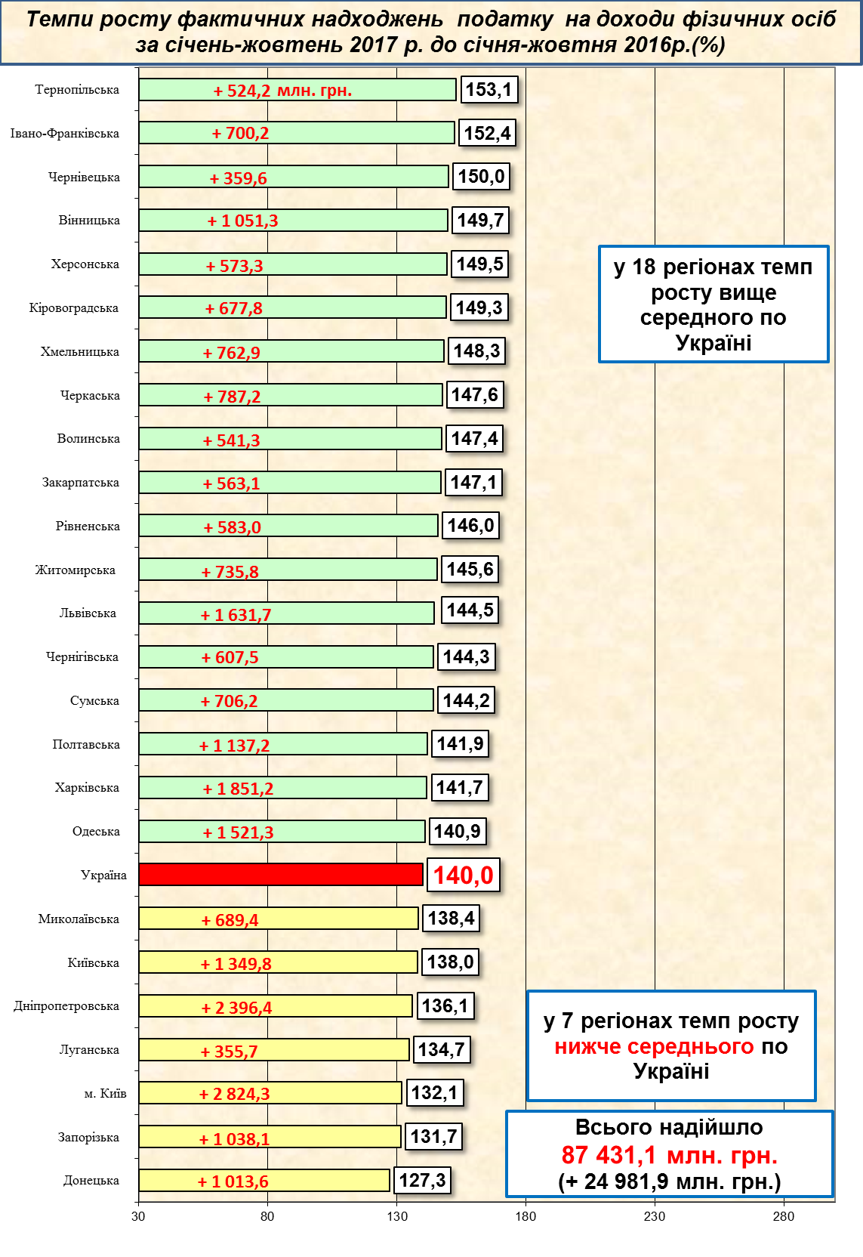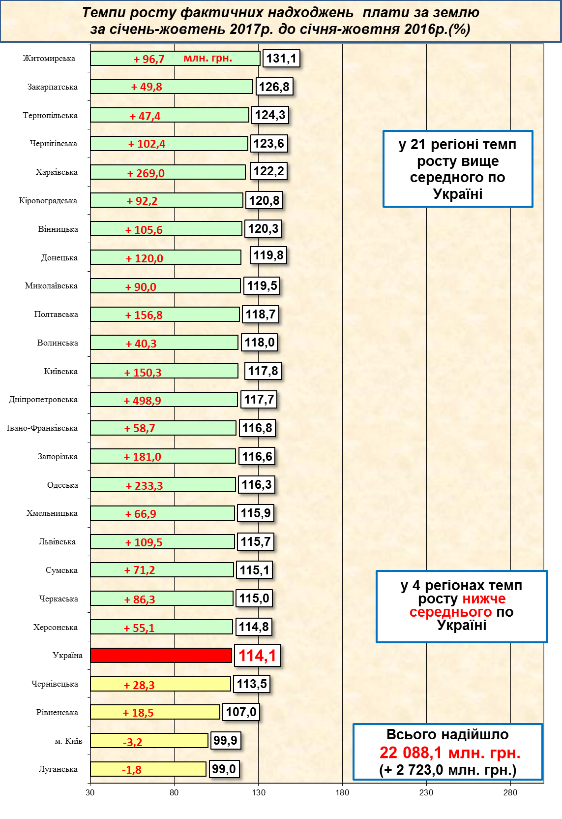
1 2
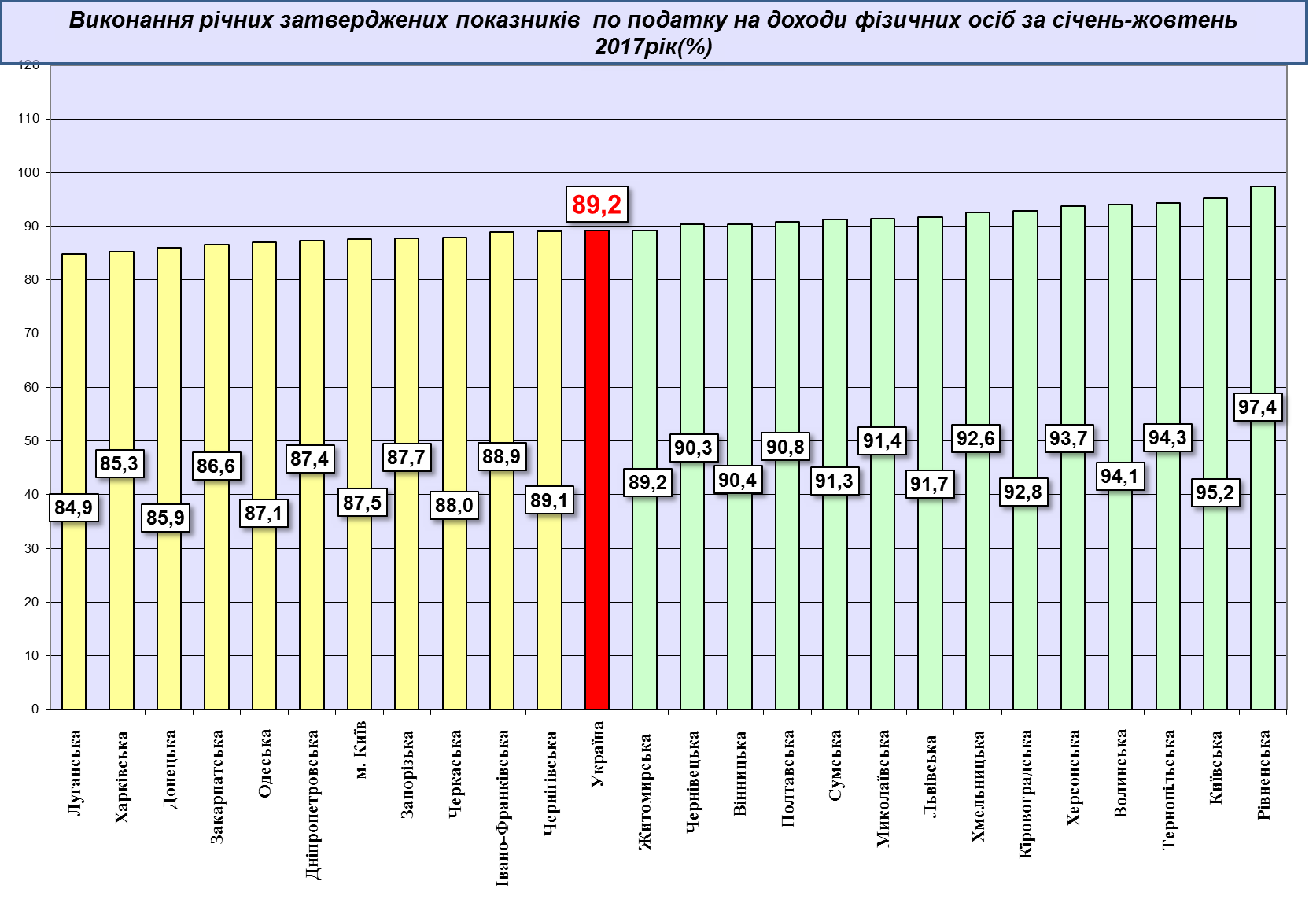
3
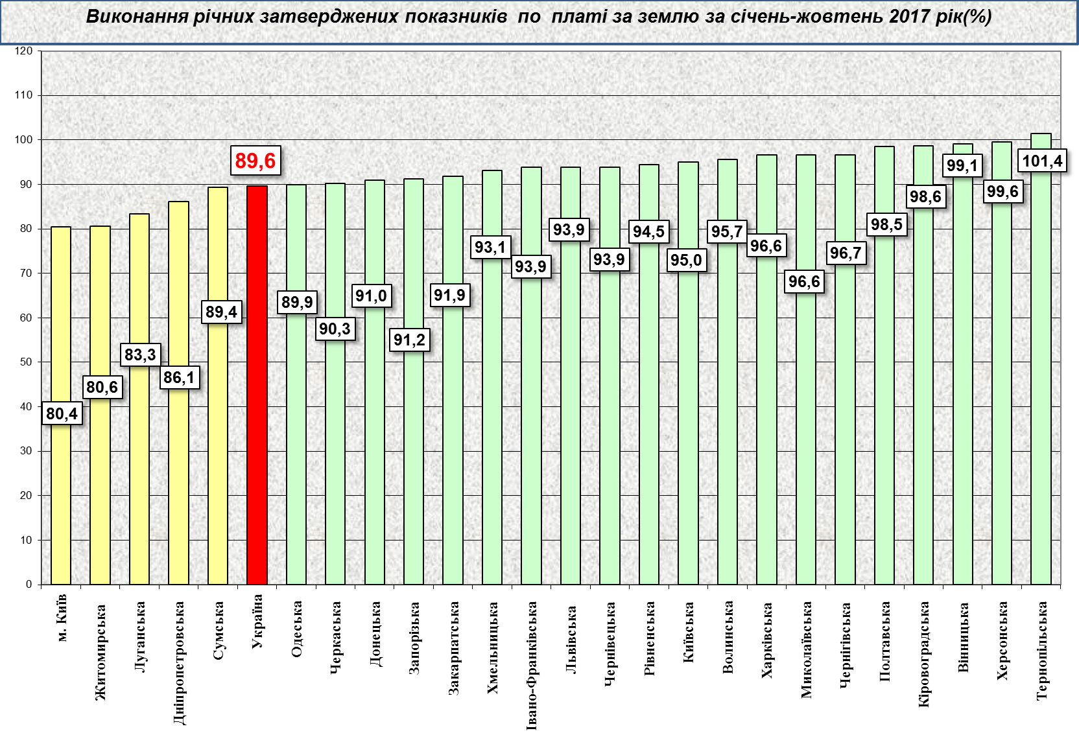

4
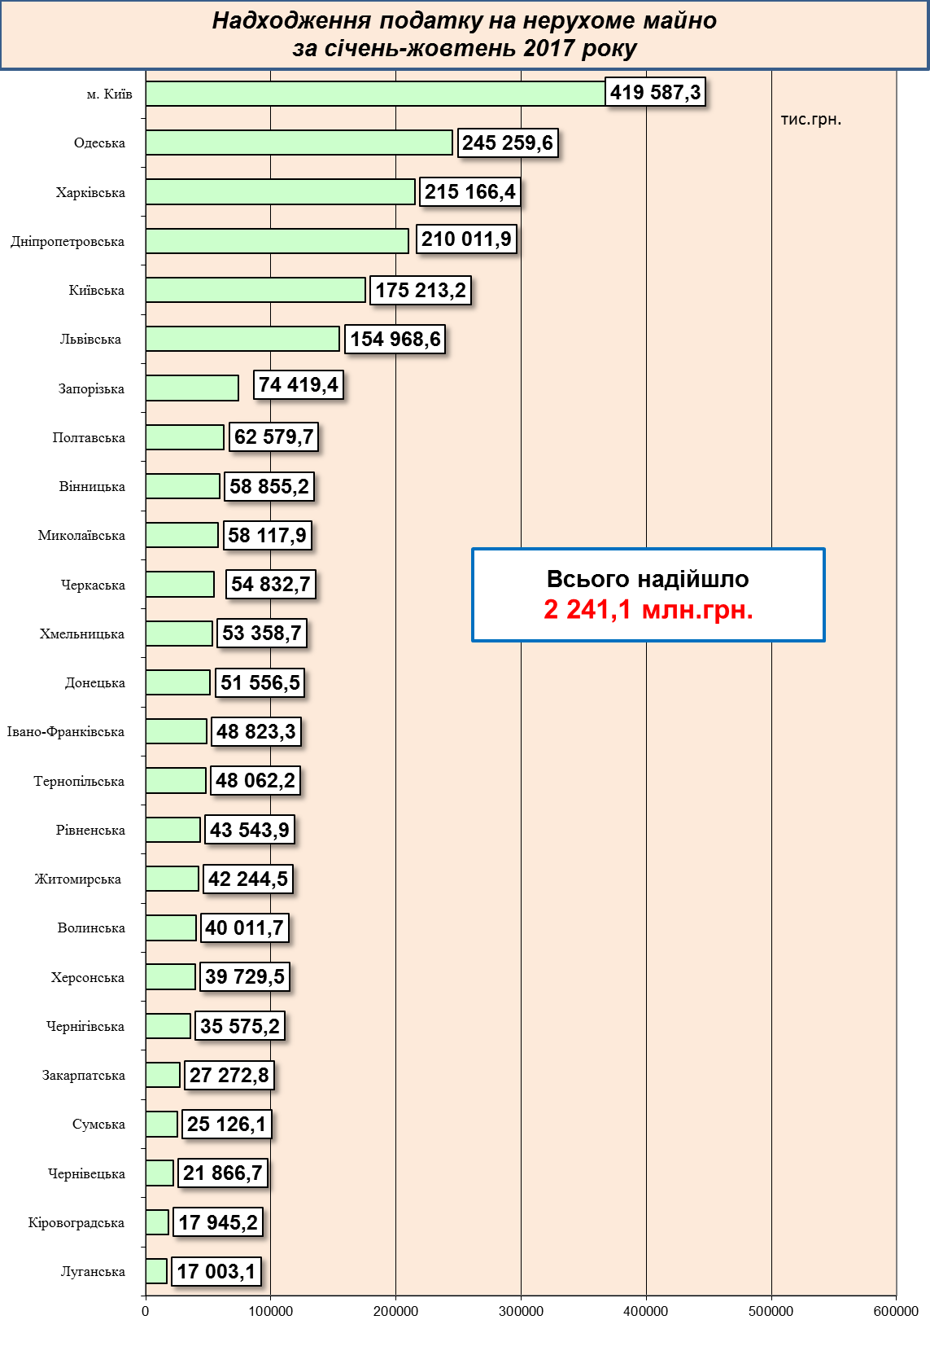
5

